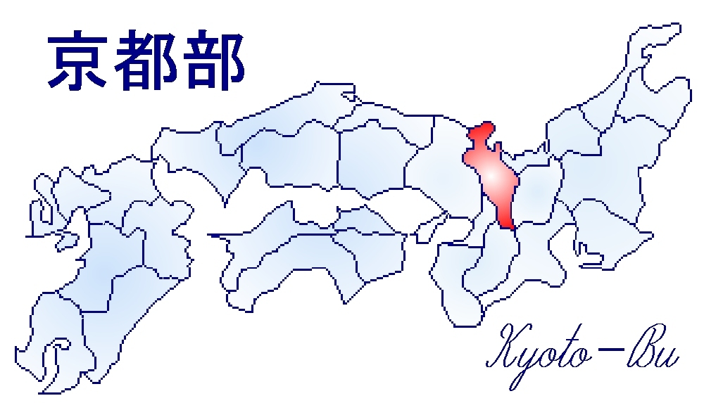
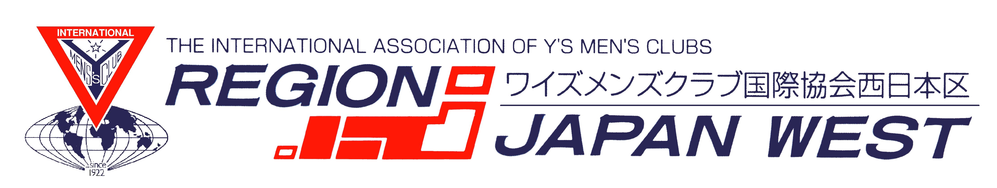


大阪大学大学院人間科学研究科・教授 2017年2月25日
日本災害救助ボランティアネットワーク・理事長
渥美 公秀 様

「京都ZEROワイズメンズクラブ
3月第一例会 講演お礼」
京都ZEROワイズメンズクラブ
第7期(2016～2017) 会長 宮越 寛

過日はお世話になりまして大変ありがとうございます。また、時間に余裕が無いなかでのご

講演、また至らぬ点多々ありましたことご容赦いただきますようお願い申し上げます。

大変興味深いお話で時間があればもっともっとゆっくりとお聞きしたい話だとメンバー一同か

らの声を聴いております。縁がありお逢いできたことに感謝して、この後も機会があれば交流い

ただければ幸甚に存じます。

本来ならお会いし直接お礼を申し述べなければならないところですが、書面にてのお礼ご容赦

願います。

